Open Data

SH

SH keine Daten

<http://www.shz.de/nachrichten/deutschland-welt/netzwelt/daten-fuer-alle-schleswig-holstein-hinkt-hinterher-id9898171.html>

SH versteckte Daten

<https://ulikoenig.de/opendata-versteckte-geodaten-von-schleswig-holstein/>

Processing Umrechnung

<https://forum.processing.org/one/topic/using-a-world-map-in-processing.html>

<https://forum.processing.org/two/discussion/2141/how-to-map-gps-coordinates-to-processing-canvas-coordinates>

Konzept

Visualisierung der Stadt Rostock, mit Fokus auf Verkehrsinfrastruktur. Kombination von Gestaltung und Informationen.

Steuerung der Visualisierung mit einem Werkzeug.

* Ausblenden von Ebenen (Stadtgrenzen, ÖNV, etc.)
* Ändern von Farben
* Zoom

Daten Rostock

Entweder über OpenGov oder direkt von

<http://www.opendata-hro.de/>

Gemeindeflächen

<http://www.opendata-hro.de/dataset/gemeindeflaeche>

Idee:

Über OpenStreetMaps ein Rechteck um Rostock ziehen und die Koordinaten der linken oberen Ecke und rechten Unteren Ecke extrahieren und dies entsprechend umrechnen

Ausschnitt Open Street Maps

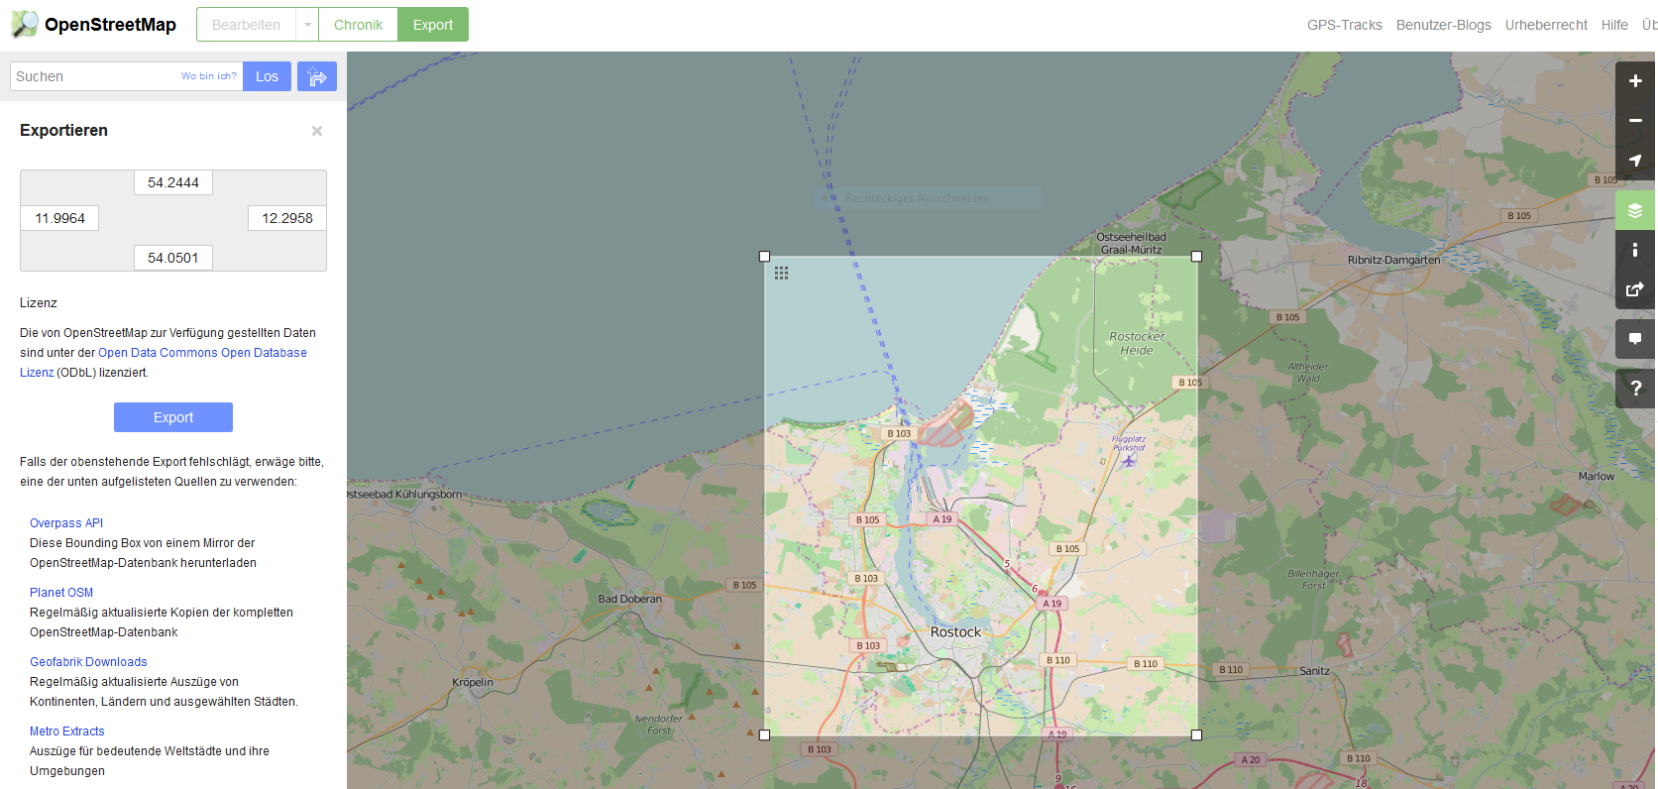

Koordinaten für Grenzen Rostock????

<http://download.geofabrik.de/europe/germany/mecklenburg-vorpommern.html>

<http://rathaus.rostock.de/sixcms/detail.php?id=506&_sid1=rostock_01.c.261.de&_sid2=rostock_01.c.388.de&_sid3=rostock_01.c.200178.de&_sid4=rostock_01.c.407.de&_sid5>=

Konzept neu

Stadtgrenzen einzeichnen und optional ausblenden

Buslinien

Klick auf Haltestelle ? Highlight ganze Linie

Anzeige der kompletten Informationen auf Wunsch

Berechnung der Entfernung, die in 10 Minuten erreicht werden kann

Geschwindigkeit kann eingegeben werden → Grundlage der weiteren Berechnungen.

Legende → Farbe, Linie

→ Anzeigen von POI und Abgleich, ob diese erreicht werden können.

Reiseplanung in Rostock

* Erreichbare Ziele / Haltestelle (Anzeige der Entfernung mittels Kreis)

KLASSE DataObject

Nächstes Element

Vorheriges Element

Entfernung zu Nächstem

Entfernung zu vorgerigem

Prüfung der Entfernung

* Zb Longitude aktuell + x | - x

Quellen (Datensätze):

http://www.opendata-hro.de/dataset/musikclubs

Todo

@throws in Klassen integrieren

DataObject → Array aus HashMaps

**Dokumentation**

Eingesetze Technologien

Processing 3.0.1 32 Bit

Bibliotheken

ControlP5